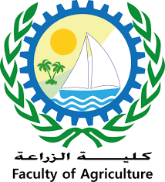
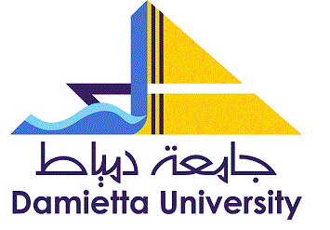
Damietta University
Faculty of Agriculture
قسم الحشرات الاقتصادية

التقرير الاسبوعي عن جلسات المناقشات (السيمينار) لطلاب الدراسات العليا بقسم الحشرات الاقتصادية للفصل الدراسي الثاني للعام 2021/2022 مرفق بالصور حيث قام المدرس المساعد بالقسم م.م/ محمود علي مرسي حجاب بإلقاء السيمينار في تمام العاشرة صباحا بقاعة المناقشات بالكلية يوم الاثنين بتاريخ 7/3/2022 بعنوان دراسات إيكولوجية علي الأفات الثاقبة الماصة التي تصيب محصولي القمح والذرة في محافظة الشرقية .

